FOAIE DE TITLU

CUPRINS
Definirea noţiunilor 3
1. Formularea problemei şi analiza domeniului de studiu 4
1.1. Prezentarea domeniului/firmei/instituţiei/organizaţiei studiate 4
1.2. Descrierea produsului şi a procesului de producere 4
1.3. Specificarea principalelor (sub)sisteme informaţionale 5
1.4. Prezentarea structurii organizaţionale 6
2. Cercetarea unui subsistem/sistem informaţional şi prezentarea ariei de întindere a acestuia 9
2.1. Delimitarea ariei de întindere pentru subsistemul analizat 9
2.2. Descrierea activităţii subsistemului informaţional 10
2.3. Documente care circulă în domeniul analizat 14
3.Argumentarea necesităţii modernizării sistemului informaţional existent, prin implementarea sistemului informatic 15
4.Formularea şi specificarea cerinţelor faţă de SI 18
…
…

Definirea noţiunilor

Notiunea | Definiţia
Dată
Informaţie
Sistem
Sistem informaţional
Sistem informatic
Hardware
Software
Interfaţă-utilizator
Ciclu de dezvoltare a sistemului informatic
Ciclul de viaţă al sistemului informatic
Analiza sistemului informatic
Proiectarea sistemului informatic
Elaborarea sistemului informatic
Testarea sistemului informatic
Implementarea sistemului informatic
Întreţinerea sistemului informatic
Sistem informatic operaţional
Sistem informatic pentru management

Formularea problemei şi analiza domeniului de studiu

Prezentarea domeniului/firmei/instituţiei/organizaţiei studiate
De-a lungul ultimelor decenii, industria alimentară a explodat. Tot mai mulţi consumatori sunt persoane încadrate în câmpul muncii, care nu reuşesc să gătească acasă. Oamenii se bazează, tot mai mult, pe mese rapide și care pot fi ușor preparate, potrivite programelor lor de ocupaţie.
Pizza, unul dintre cele mai populare preparate alimentare, poate fi adaptată pentru a se potrivi numeroaselor gusturi. În ultimul timp a devenit un produs care cel mai des este comandat în pizzerii sau se solicită livrarea acesteia la domiciliu/oficiu.
Un restaurant care servește pizza se numește "pizzerie" (it. pizzeria). De la mai multe pizzerii se poate comanda și la domiciliu, prin telefon sau internet. Pizza se găsește, de asemenea, în supermarket-uri, sub formă congelată.
Pentru compania “Pizza House” care prepară pizza şi are un geam prin care clienţii pot comanda şi procura pizza, a apărut necesitatea creşterii afacerii şi în acest scop compania îşi propune dezvoltarea unei aplicaţii web care va face prezentă în Internet compania “Pizza House”. Aplicaţia va promova compania, produsul, asigurând clientul şi de o livrare rapidă a acesteia.
Dezvoltarea a fost necesară ca un răspuns la întrebarea “Să aşteptăm clientul sau mergem noi la el?”
Aplicaţia web va putea fi implementată atât într-o pizzerie care activează deja şi care oferă servicii de deservire în sala de mese şi servicii de livrare la domiciliu sau oficiu. Aplicaţia va fi utilă pentru evidenţa comenzilor şi a livrărilor acestora. Sau, această aplicaţie poate fi implementată şi într-un punct de producere fără sală de deservire a clienţilor (care este mai costisitoare. Exemplu - covrigii), care are serviciu de distribuire a pizzei conform comenzilor şi poate avea “geam pentru vânzarea pizzei la pachet”.

Descrierea produsului şi a procesului de producere
Pizza poate fi pregătită pe blat gros (de tip american) şi pe aluat subţire (de tip italian). Conform tehnologiei de producere apoximativ 45-50% din greutate revine blatului şi 50-55% din greutate revine topping-ului (ingredientelor).
Topping-urile folosite cel mai des sunt:
- sos - tradițional sos de tomate, astăzi se folosesc și pesto sicilian sau alte sosuri
- brânză - tradițional mozzarella, astăzi se foloseşte și cașcaval sau alte tipuri de brânză
- ierburi și condimente - oregano, busuioc, usturoi
- carne - șuncă, salam (în special pepperoni), cârnați, pui, ton, creveți
- legume - măsline, ardei grași, porumb, ceapă, roșii
- ciuperci.
Pizza se coace în decurs de aproximativ 12 minute, apoi se taie în 8 părţi. Pentru livrare ea va fi ambalată în cutii speciale din carton. Cutiile se comandă la fabrica de carton, iar costul lor formează aproximativ 8-10% din costul pizzei. Pizza se transportă în cutii speciale pentru a fi păstrată temperatura (astfel încât clientul să o servească, pe cat posibil calda).
Citând directorul City Pizza, „vânzările cele mai mari sunt puse pe seama clienţilor permanenţi, unii comandând pizza zilnic” ☺. Ponderea cea mai mare printre astfel de clienţi o reprezintă tinerii între 23-30 ani.
Pentru distribuire pot fi folosite automobile mici sau motociclete adaptate. Costul distribuirii alcătuieşte aproximativ 8-10% din costul produsului. În unele cazuri sunt angajaţi distribuitori cu transportul propriu (în acest caz costul de distribuţie scade în medie cu 25%).
Pentru a fi posibilă distribuţia operativă a pizzei trebuie să fie un control permanent din partea managerului şi o conlucrare intensă între operatorul responsabil de primirea comenzilor, bucătar, barman şi distribuitorul de pizza.
Operatorul primeşte şi înregistrează comanda, predă detaliile comenzii bucătarului şef, care distribuie sarcinile pentru prepararea pizzei bucătarilor. Când pizza este gata operatorul consultă comanda şi în cazul în care clientul solicită băuturi carbogazoase sau alcoolice le ia de la barman, adăugând costul acestora la suma din bonul de plată total, apoi înmânează comanda distribuitorului, îi da bonul şi adresa unde trebuie dusă comanda. Operatorul înregistrează ora începutului livrării şi ora finisării livrării şi achitării comenzii. În cazul în care se întâmplă ceva în procesul distribuirii se înregistrează acest fapt.
Managerul este responsabil de supravegherea întregului proces şi tot el verifică nivelul de satisfacţie al clienţilor. Deasemenea este responsabil de promovarea produselor companiei.
Ca rezultat al activităţii de fabricare şi vânzare a pizzei vor fi făcute zilnic rapoarte de activitate destinate contabilităţii, referitoare la încasări şi deasemenea bucătăria va face rapoarte referitoare la stocurile de mărfuri, informaţii referitoare la necesităţile de materie primă adresate secţiei depozitare şi aprovizionare.

Specificarea principalelor (sub)sisteme informaţionale
Un sistem informaţional reprezintă un ansamblu complex şi organizat de oameni, mașini, programe, procedee și activități practice, concretizate în compartimente cu legături informaţionale, alcătuind cadrul organizatoric prin intermediul căruia se elaborează și se folosesc informațiile. Altfel spus, sistemul informaţional constituie o mulţime de resurse (umane, materiale, tehnice) care colectează datele şi informațiile (din interiorul companiei şi din exteriorul acesteia), le transformă într-o formă comodă pentru a fi utilizate de fiecare treaptă de conducere, transmite și prelucrează deciziile, urmăreşte efectele aplicării acestora, atât în timpul execuţiei, cât și după terminarea acţiunii lor.
Subsistemele informaţionale ale companiei Pizza House corespund componentelor funcţionale, iar toate agregate formează sistemul informaţional al companiei.
În continuare vor fi descrise componentele funcţionale ale companiei Pizza House.
La moment, în cadrul companiei sunt folosite doar două aplicaţii: în departamentul „Finanţe” a fost implementată aplicaţia 1C pentru evidenţa contabilă a companiei în sectoare precum: operaţiuni referitoare la bancă şi casierie, mijloace fixe şi active nemateriale, materie primă şi servicii, decontările reciproce cu furnizorii, calcularea salariului etc. În secţia „Managementul resurselor umane” este o aplicaţie „Access” pentru evidenţa datelor angajaţilor.
În continuare vor fi descrise componentele funcţionale ale companiei Pizza House.

Prezentarea structurii organizaţionale
Pot fi evidenţiate câteva subdiviziuni de bază responsabile de activitatea companiei Pizza House:
- Componenta de administrare – responsabilă de luarea deciziilor la nivelul întregii companii şi planificare strategică a activităţii acesteia.
Rolul/funcţia de bază care poate fi evidenţiată la acest nivel este Directorul general – care este şi proprietarul companiei şi autoritatea, responsabilă de luarea ultimei decizii. El gestionează toate direcţiile/departamentele companiei, stabileşte atribuţii concrete managerii principalelor direcţii, aprobă atribuţiile stabilite de managerii de nivel 2. Directorii tuturor direcţiilor trebuie să-i raporteze mereu referitor la performanţele sau problemele înregistrate în departamentul pe care-l administrează.
- Departamentul de producere – responsabil de producerea calitativă a produsului de baza promovat de companie – pizza. Acest departament este condus de Directorul „producere”, care este persoana responsabilă de producerea pizzei şi care asigură satisfacerea nivelului de calitate necesar acestui produs.
- Departamentul de vânzări şi marketing – este responsabil de promovarea şi vânzarea producţiei companiei. Directorul „Vânzări” este responsabil de executarea corectă a proceselor de activitate precum marketing, vânzări şi distribuţie.
- Departamentul logistică – are ca funcţii de bază aprovizionarea, activităţile de susţinere a producţiei, distribuţia fizică a producţiei. Directorul „Logistică” asigură activitatea curentă în companie şi urmăreşte să fie onorate la timp comenzile şi aprovizionată cu materie primă bucătăria (secţia producere).
- Departamentul „Finanţe” – are în componenţa sa procese de activitate precum „Evidenţa contabilă”, „Evidenţa financiară”, „Evidenţa conturilor” şi „Evidenţa mijloacelor fixe şi circulante”. Contabilul-şef este persoana care are rolul de a face politici de ordin financiar în companie, pentru a satisface necesităţile tuturor departamentelor în ceea ce priveşte bugetele etc.
- Secţia „managementul resurselor umane”, în frunte cu Managerul „Resurse umane” are în responsabilitate administrarea resurselor umane ale companiei şi urmăreşte să nu se încalce drepturile acestora. Această direcţie este responsabilă de angajarea specialiştilor necesari în toate departamentele companiei, calificarea şi perfectarea resurselor umane în timp, respectarea drepturilor angajaţilor la locul de muncă, transferul dintr-un departament în altul sau avansarea în funcţie, păstrarea şi completarea corespunzătoare a documentaţiei de angajare şi concediere a angajaţilor.
Organigrama este reprezentarea schematica a structurii organizatorice a unei întreprinderi, a unei institutii, a subordonării compartimentelor acestora, a tipurilor de legături între aceste compartimente. În mod obişnuit organigrama este alcătuită din dreptunghiuri ce reprezinta posturi de conducere sau compartimente şi din linii care reflectă legăturile organizatorice.
Organigramele pot fi construite pentru:
- întreaga organizaţie - organigrame generale sau de ansamblu, în care se reprezinta grafic structura organizatorica a intregii unitati economice;
- pentru o careva componentă a organizaţiei - organigrame parţiale care reflectă detaliat un compartiment sau o grupa de compartimente ale structurii organizatorice respective.
Principalele reguli necesare a fi respectate la construirea organigramelor:
- marimile dreptunghiurilor şi grosimile contururilor acestora se coreleaza cu obiectul, sarcinile, autoritatea si responsabilitatea implicate, cu alte cuvinte patrulaterele pentru servicii trebuie sa fie mai mari si cu contururile mai groasee decat cele pentru birouri etc;
- situarea în organigramă a dreptunghiurilor şi liniilor trebuie să reflecte raportul de subordonare ierarhică, toate posturile si compartimentele care alcatuiesc un nivel ierarhic inscriindu-se pe aceeasi orizontala;
- organigramele complexe, indeosebi cele care exprima mai multe tipuri de relatii organizatorice, trebuie sa cuprinda legende cu semnificatia simbolurilor utilizate.
În cadrul companiei “Pizza House” structura organizatorică este bazată pe funcţii (structură organizatorică funcţională). Activităţile companiei sunt grupate după funcţii în departamente, care la rândul lor grupează mai multe posturi cărora le revin sarcini cu caracter permanent, descrise detaliat în fişa de post. Astfel, pot fi evidenţiate trei trepte ierarhice de management:
  - Nivelul 1, de conducere a întregii companii, reprezentat de directorul general;
  - Nivelul 2, de conducere a departamentelor, care au în subordine şefii secţiilor şi au legături funcţionale cu alţi manageri aflaţi pe aceeaşi linie. Iau decizii la nivel de departament;
  - Nivelul 3, de conducere a secţiilor. La acest nivel pot fi evidenţiaţi şefii de secţii, care iau decizii la nivelul secţiilor şi asigură buna desfăşurare a activităţii companiei, deoarece se află pe scara ierarhică cel mai aproape de personalul de la nivelul operaţional.
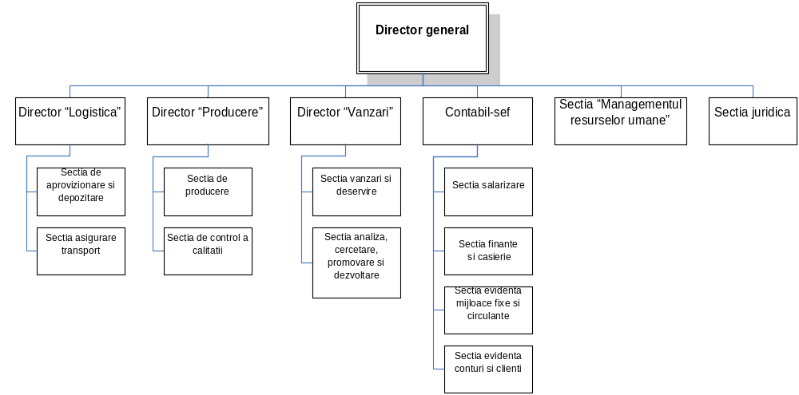

Cercetarea unui subsistem/sistem informaţional. Prezentarea ariei de întindere a acestuia. Modelarea grafică a sistemului informațional
(laboratorul 3 și 4 - împreună)

2.1. Delimitarea ariei de întindere pentru subsistemul analizat
Pentru cercetare detaliată se propune Departamentul producere şi cel de vânzări. Anume subdiviziunile acestor două componente sunt implicate în procesul de recepţionare a comenzilor, de realizare a lor, de înregistrare a costului cu implicarea parţială a departamentului logistic, şi anume asigurarea transportului.
În cadrul subsistemului de evidenţă a comenzilor de pizza componenta decizională este reprezentată de cei doi directori ai departamentelor de producţie şi vânzări. În subordinea lor sunt şefii de secţii, cărora li se subordonează angajaţii din subsistemul operaţional, care nu au drept de decizie, dar care oricum, în procesul de activitate zilnică, sunt responsabili de acumularea datelor referitoare la producţie, vânzări, deservire în sistemul informaţional al companiei. În urma prelucrării acestor date se vor genera informaţii şi rapoarte, care vor servi drept suport de decizii pentru directorul „Producere” şi directorul „Vânzări”. Deasemenea sistemul informaţional propus pentru studiu va servi drept sursă de informaţii şi pentru departamentul „Finanţe şi contabilitate” şi departamentul „Logistică”. Ele reprezintă entităţi exterioare pentru sistemul informaţional de evidenţă a comenzilor de pizza, care pot furniza sau recepţiona informaţii din sistem.

Nr/o | Denumirea entităţii externe | Fluxuri de intrare de la entitatea externă în sistem (intrări în sistem) | Fluxuri de ieşire din sistem spre entitatea externă (ieşiri din sistem)
 | Client | Comandă, Sesizări, Date plăţi | Bonul de plată, Informaţii comandă, Informaţii livrări
 | Depozit materie primă | Informaţii aprovizionare cu materie primă | Informaţii necesitate materie primă
 | Secţia transport | Informaţii disponibilitate transport | Informaţii necesitate mijloc de transport
 | Casierie, contabilitate | - | Rapoarte încasări, Rapoarte iepuizare stocuri de materie primă
 | Director general | Decizii, indicaţii | Rapoarte de sinteză şi statistice

Grafic schimbul de informaţii şi date dintre sistemul privit ca un tot întreg şi entităţile externe ale acestuia vor fi prezentate în diagrama de context, construită respectând sintaxa diagramelor fluxurilor de date.
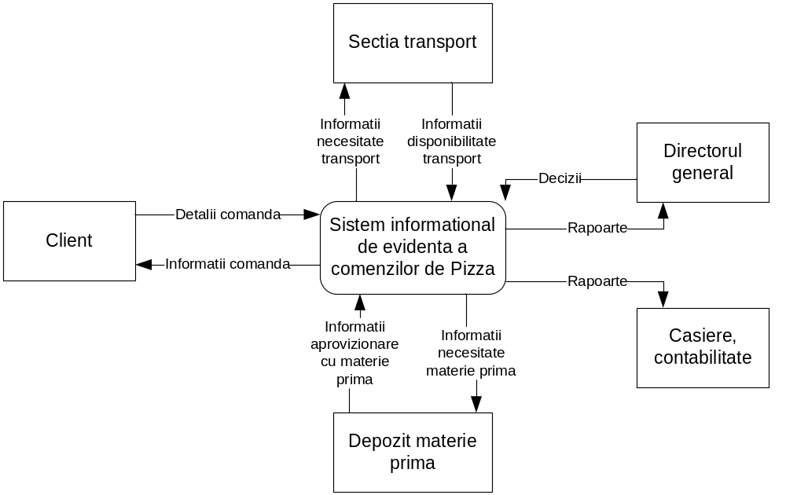

2.2. Descrierea activităţii subsistemului informaţional
Preventiv, înaintea descrierii proceselor de activitate, vor fi descrise rolurile peroanelor din domeniul studiat, a celor implicate şi în procesele de activitate de bază.
      - Bucătarul-şef (o persoană, în departamentul de producere)
        - Îndrumă, supraveghează şi controlează activitatea bucătarilor;
        - Organizează activitatea de producţie;
        - Răspunde de calitatea şi cantităţile preparate;
        - Supraveghează prepararea, ambalarea şi ieşirea din bucătărie a pizzei;
        - Verifică personalul din secţia de producţie.
      - Bucătarul (două persoane, în departamentul de producere)
        - Este responsabil de producerea pizzei conform reţetei şi indicaţiilor bucătarului-şef.
      - Administratorul (o persoană, în departamentul de producere)
        - Aprovizionează secţia de producere cu materie primă;
        - Primeşte mărfurile;
        - Verifică împreună cu bucătarul-şef materia-primă;
        - Verifică zilnic vestimentaţia angajaţilor;
        - Contolează obiectele de inventar.
      - Manager comenzi (o persoană, în departamentul vânzări)
        - Este responsabil de preluarea şi onorarea comenzilor clienţilor;
        - Întreţine discuţii cu clienţii, solicitând părerea acestora asupra calităţii preparatelor;
        - Verifică starea comenzilor;
        - Verifică împreună cu bucătarul-şef şi administratorul meniul şi tipurile de pizza propuse clienţilor;
        - Instruieşte personalul;
        - Înregistrează comanda la managerul de vânzări şi o înmânează (comanda+bonul de plata+adresa clientului) distribuitorului;
        - Supraveghează cum distribuitorii de pizza distribuie comenzile şi înregistrează acest fapt;
        - Rezolvă operativ sesizările clienţilor.
      - Manager vânzări (o persoană, în departamentul vânzări)
        - Analizează încasările pentru comenzile onorate;
        - Analizează cele mai solicitate tipuri de pizza, cele mai solicitate perioade din zi şi cele mai solicitate zile, cu cele mai multe comenzi;
        - Raportează contabilităţii referitor la încasări şi directorului general referitor la dinamica vânzărilor.
      - Barman (o persoana)
        - Aprovizionează şi ambalează corespunzător băuturile pentru comenzi;
        - Verifică stocul zilnic de băuturi (în cazul în care se epuizează face cerere la depozit);
        - Se aprovizionează cu sortimentul necesar de băuturi;
        - Se dotează cu vesela şi inventarul necesar.
      - Distribuitor pizza (două persoane)
        - Preia comanda de la managerul responsabil de comenzi;
        - Distribuie comenzile conform adreselor preluate;
        - Înregistrează faptul onorării comenzilor sau neonorării (în cazul în care în procesul de distribuţie intervine ceva).
Activitatea sistemului informaţional selectat va fi descrisă prin evidenţierea proceselor de activitate responsabile de prelucrarea fluxurilor informaţionale, neglijând procesele de lucru cu resursele materiale şi cele financiare (uneori acestea interacţionează în cadrul anumitor procese de activitate).
Procesele pot fi grupate logic:
- Preluarea şi realizarea comenzii:
- Preluarea şi înregistrarea comenzii
- Pregătirea comenzii
- Realizarea comenzii (cu înregistrarea faptului şi generarea bonului de plată)
- Distribuirea şi înregistrarea datelor referitoare la distribuirea comenzii:
- Distribuirea comenzii
- Înregistrarea plăţii şi finalizării distribuirii comenzii
- Aprovizionarea cu materie primă:
- Informarea depozitului despre necesitatea materieie prime
- Înregistrarea cantităţilor de materie primă intrată la bucătărie
- Generarea rapoartelor de activitate, de sinteză şi statistice:
- Raportarea referitor la consumul de materie primă
- Generarea rapoartelor statistice şi de sinteză.
Lista proceselor şi descrierea acestora va fi prezentată structurat, într-un tabel:
Nr/o | Denumire proces | Operaţiuni responsabile de prelucrarea datelor în proces | Intrări în proces | Ieşiri din proces | Formule sau relaţii de calcul
 | Preluarea şi realizarea comenzii | - Clientul telefonează sau trece pe la geamul de deservire şi comandă pizza şi băutura dorită.  - Managerul de comenzi preia comandă şi o transmite bucătarului-şef şi barmanului.  - Când comanda este realizată aceasta se asamblează, se înregistrează şi se generează bonul de plată. Dacă  - clientul e la geam – este anunţată suma totală pentru plată, clientul transmite banii, se înregistrează achitarea, se calculează restul şi i se transmite clientului comanda, împreună cu bonul de plată, bonul fiscal şi restul.  - Clientul e la domiciliu/oficiu – comanda împreună cu bonul de plată şi adresa sunt înmânate angajatului responsabil de livrare. | Date comandă | Detalii şi informaţii comandă | CostTotalComandă = sumă(costElemComandă *cantitate)  Rest = SumăClient – CostTotalComanda
 | Distribuirea şi înregistrarea datelor referitoare la distribuirea comenzii | - Angajatul responsabil de distribuirea comenzilor preia comenzile, bonurile de plată şi adresele clienţilor, corespunzătoare comenzilor.  - Plasează comanda în mijlocul de transport şi o distribuie, după adresele menţionate.  - La destinaţie angajatul transmite comanda şi preia plata.  - La întoarcere angajatul înregistrează plata şi finisarea comenzii (În cazul în care la livrare clientul nu a fost gasit sau s-a întâmplat ceva cu comanda – acest fapt este înregistrat în registrul comenzilor) | Bonul de plată, Informaţii referitoare la adresa de destinaţie a comenzilor | Date achitări comenzi şi finalizare distribuire comenzi
 | Aprovizionarea cu materie primă | - Administratorul (conlucrând cu bucătarul-şef) revizuieşte stocul de produse din bucătărie şi în cazul în care un careva produs necesar lipseşte sau este în cantitate mică, crează lista produselor necesare.  - Transmite lista materiei-prime necesare la depozit.  - La transmiterea materiei prime de la depozit la bucătărie, adimistratorul împreună cu bucătarul-şef verifică produsele intrate.  (Aceeaşi paşi îi îndeplineşte barmanul la epuizarea stocurilor de băuturi) | Informaţii aprovizionare cu materii prime | Informaţii necesitate materii prime
 | Generarea rapoartelor de activitate, de sinteză şi statistice | 1. Rapoartele vor fi generate de  a) Administrator pentru contabilitate – un raport informativ, referitor la consumul materiei prime la bucătărie;  b) Manager vânzări pentru contabilitate, casierie un raport referitor la încasări zilnic şi rapoarte lunare de sinteză şi statistice, pentru directorul general. | Decizii, recomandări | Rapoarte informative, rapoarte de sinteză şi statistice

Diagrama fluxurilor de date care prezintă grafic procesele sistemului analizat:
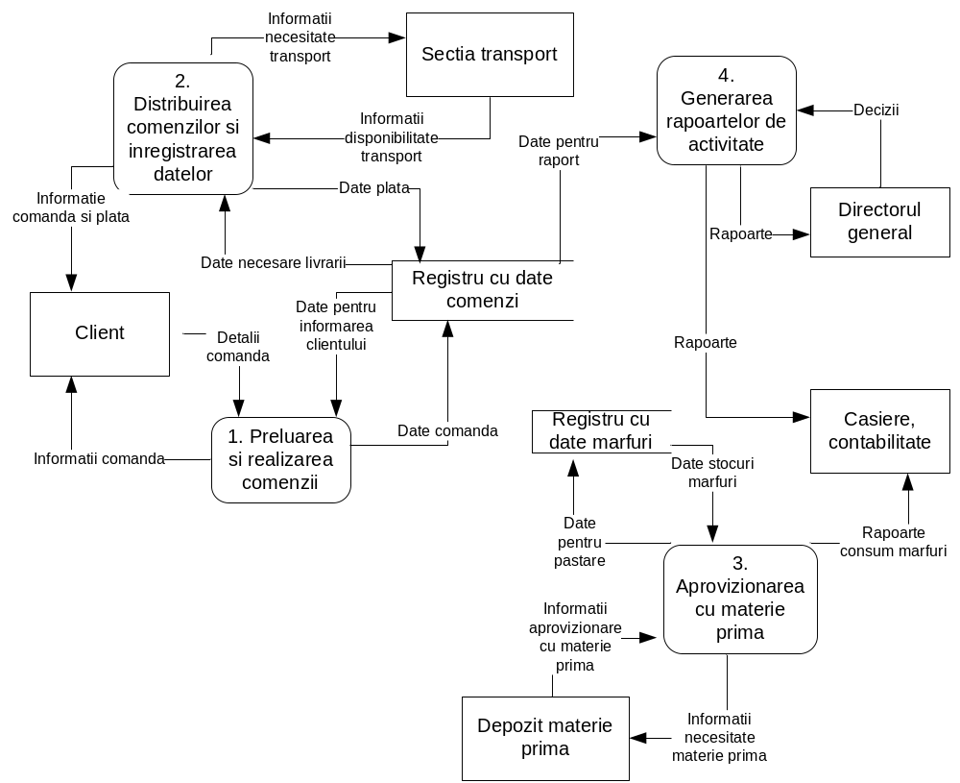
Modelul conceptual al datelor, prezintă grafic noţiunile din domeniu, despre care se doreşte stocarea datelor. Pentru construirea acestui model se foloseşte sintaxa diagramei entitate-relaţie.
Baza de date a sistemului informatic va fi construită în baza (ţinând cont de) acestui model.
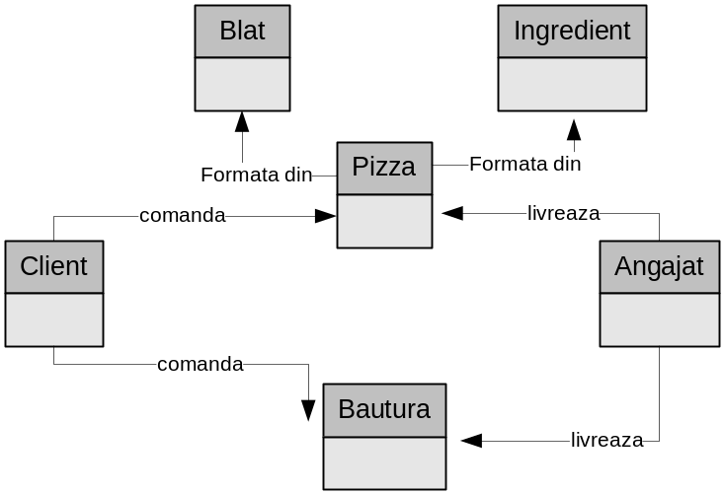

2.3. Documente care circulă în domeniul analizat
1. Bonul fiscal
Bonul fiscal este emis de casa de marcat şi trebuie sa aibă înscrise cel puţin următoarele date:
- denumirea, adresa şi codul fiscal ale agentului economic emitent;
- logotipul şi seria aparatului de marcat;
- numărul de ordine al bonului, data şi ora emiterii;
- denumirea produselor livrate, cantităţile, preţurile unitare, valoarea şi cota de TVA aplicată;
- valoarea totala a bonului, valoarea aferenta TVA şi valoarea altor taxe necuprinse în baza de impozitare a TVA.
Bonul fiscal trebuie sa fie înmânat în mod obligatoriu clienţilor, odată cu bunurile vândute. Neemiterea bonurilor fiscale constituie contravenţie.
    - Bonul de plată – este asemănător ca structură cu bonul fiscal, doar că nu conţine date referitoare la TVA, aparatul de marcat, codurile fiscale.
    - Informaţiile care circulă în interiorul sistemului – sunt alcătuite în format liber: marfa şi cantitatea necesară se enumără sub formă de lista.
    - Rapoartele, ca structură şi conţinut, vor respecta cerinţele şi necesităţile persoanelor care le solicită informaţiile.

3.Argumentarea necesităţii modernizării sistemului informaţional existent, prin implementarea sistemului informatic

În cadrul unui sistem informaţional, majoritatea activităţilor se pot desfăşura cu ajutorul tehnicii de calcul. Un sistem informatic este un sistem care permite introducerea de date prin procedee manuale sau prin culegere automată de către sistem, stocarea acestora, prelucrarea lor și extragerea informației sub diverse forme.
Se pot prelucra datele primare şi apoi rezultatul poate fi transferat mai departe, către alt compartiment spre prelucrare. Transferul se poate face şi el pe cale electronică prin intermediul unei reţele de calculatoare. Ansamblul de elemente implicate în tot acest proces de prelucrare şi transmitere a datelor pe cale electronică alcătuiesc un sistem informatic.
Într-un sistem informatic pot intra: calculatoare, sisteme de transmisie a datelor,
componente hardware şi software, datele prelucrate, personalul ce exploatează tehnica de calcul, teoriile ce stau la baza algoritmilor de prelucrare etc.
Obiectivul general urmărit la dezvoltarea şi implementarea Sistemului Informatic în „Pizza House” este: creşterea productivităţii şi a calităţii deservirii clienţilor. Obiectivele specifice pot fi mai multe:
- Odată cu implementarea sistemului informatic va creşte şi eficienţa firmei prin reorganizarea mai multor procese interne;
- Sistemul informatic va fi utilizat şi la gestionarea datelor referitoare la încasările realizate zilnic;
- Se vor eficientiza activităţile la nivelul departamentelor de producere şi vânzări, ca urmare a instruirii personalului care vor utiliza sistemul informatic şi a celui care va asigura mentenanţa acestuia.
- Va creşte cifra de afaceri şi profitul firmei;
- Se va îmbunătăţi comunicarea în companie, realizând o mai bună cooperare şi interacţiune între diverse departamente, inclusiv între cele direct implicate: producere şi vânzări;
- Se vor întări relaţiile clienţii unităţii comerciale.
Astfel, în cadrul companiei „Pizza House” se propune dezvoltarea unui sistem informatic.
Denumirea sistemului informatic | Sistem informatic de evidenţă a comenilor în compania „Pizza House”
Destinaţia (pentru ce este necesar) | Sistemul informatic va fi utilizat pentru:  - informarea clienţilor permanenţi despre noile produse sau noile oferte ale companiei – se va crea o pagină web informativă, iar din BD vor fi preluate date din sistem referitoare la adresele de e-mail, telefon, modalităţi de informare etc.;  - preluarea comenzilor direct de la client – pentru aceasta va fi creată o pagină web care va conţine un formular necesar captării datelor. Acest formular va putea fi utilizat direct de client sau de managerul responsabil de comenzi, în cazul în care clientul telefonează şi nu dispune de accesul la pagina web;  - înregistrarea comenzii şi generarea bonului de plată;  - înregistrarea livrării comenzii (sau în cazul accidentelor - a nelivrării comenzilor);  - recepţionarea pretenţiilor şi a feedback-ului de la clienţi – va fi creat un formular pentru feedback;  - evidenţa încasărilor zilnice (pizza + bauturi);  - generarea rapoartelor de activitate (pentru contabilitate şi administraţie).
Utilizatorii SI | Sistemul informatic va avea câţiva utilizatori de bază:  - managerul-comenzi;  - manager-vânzări;  - client;  - administrator sistem.
Ce probleme vor fi soluţionate la implementarea SI | - Vor fi colectate şi păstrate date referitoare la clienţii permanenţi ai companiei;  - Vor fi colectate şi păstrate date referitoare la comenzi şi încasări;  - Vor fi extrase date referitoare la încasări pentru a genera rapoarte despre încasări, care apoi vor fi analizate;  - Vor fi extrase date referitoare la orele cu cele mai multe comenzi din zi sau cele mai solicitate tipuri de pizza, vor fi generate informaţii, iar apoi vor fi analizate  - Vor fi asigurate cu informaţiile necesare, în timp util departamentele care conlucrează cu departamentul de producere şi vânzări.

Notă: La necesitate acest sistem va putea fi extins adăugând drept utilizator administratorul din secţia de producere, care va duce evidenţa produselor intrate la bucătărie şi va putea face rapoarte despre consumul eficient a materiei prime. Deasemenea pot fi create intefeţe de acces la date persoanelor din afara celor două secţii examinate, responsabile de analiza datelor şi de luarea deciziilor în companie (spre exemplu directorului general, unor angajaţi din dep. contabilitate, departamentul aprovizionări etc.)

4.Formularea şi specificarea cerinţelor faţă de SI
Cerinţele funcţionale descriu comportamentul SI şi operaţiile/funcţiile îndeplinite de acesta, iar cerinţele nefuncţionale descriu caracteristicile SI şi ale mediului acestuia.
- Scrieţi cerinţa folosind propoziţii simple;
- Grupaţi cerinţele logic şi numerotaţi-le corespunzător;
- Utilizaţi expresii declarative, precum „trebuie”;
- Definiţi cerinţele astfel încât acestea să poată fi controlabile şi măsurabile.

Nr. cerinţei  (numărul ce identifică în mod unic cerinţa) | Definirea cerinţei  (Cerinţa se formulează cât mai scurt posibil) | Descriere succintă  (Cerinţa se descrie în formă liberă, sub formă de text) | Prioritatea  (înaltă/medie/joasă  Reflectă importanţa cerinţei. Se foloseşte pentru definirea ordinii de realizare a acesteia)
Cerinţe funcţionale
 | Sistemul trebuie să-i permită managerului-comenzi să introducă/modifice/şteargă informaţii referitoare la produse/promoţii ale companiei | SI trebuie să-i permită persoanei responsabile de reînnoirea datelor şi a informaţiilor, să introducă, modifice sau să şteargă, ori de câte ori este necesar acest lucru. Clientul trebuie să fie la curent despre activitatea companiei, modificarea asortimentului de produse, a preţurilor etc. | Medie
 | Sistemul trebuie să-i permită managerului-comenzi sau clientului să înregistreze date despre comenzi şi client | Ori de câte ori clientul (de acasă/drum/oficiu) sau managerul responsabil de comenzi, care primeşte comanda prin telefon/la geam - doreşte să facă o nouă comandă sistemul trebuie să-i ofere acces la formularul de înregistrare | Înaltă
 | Sistemul trebuie să-i permită managerului-vânzări să înregistreze comanda şi să genereze bonul de plată | După preluarea cumenzii şi realizării acesteia, managerul-comenzi vine la managerul-vânzări pentru înregistrarea comenzii şi generarea bonului de plată. Comanda, bonul de plata, adresa clientului sunt transmise ulterior distribuitorului de comenzi pentru livrare | Înaltă
 | Sistemul trebuie să-i permită managerului vânzări să înregistreze plata pentru comandă şi finisarea comenzii | După livrare distribuitorul vine la managerul-vânzări pentru a înregistra plata şi finisarea comenzii | Înaltă
 | Sistemul trebuie să-i permită managerului-comenzi să înregistreze (în cazul în care intervin abateri la livrare) motivul nelivrării comenzii | În cazul în care au intervenit abateri în procesul livrării şi comanda nu a fost onorată distribuitorul vine să anunţe managerul-vânzări pentru a înregistra motivul insuccesului livrării | Înaltă
 | Sistemul trebuie să-i permită clientului şi managerului-comenzi să înregistreze toate pretenţiile, feedback-urile etc. ale clientului | Pretenţiile şi feedback-urile sunt înregistrate pentru o examinare ulterioară şi pentru luarea deciziilor de soluţionare a situaţiilor de conflict etc. | Medie
 | Sistemul trebuie să-i permită managerului-vânzări să facă bilanţul încasărilor şi să genereze raportul referitor la încasări | La sfârşitul fiecărui schimb/zi de muncă managerul vânzări numără suma încasată, verificând cu datele prezentate de sistem referitor la încasări. Se generează o informaţie ce conţine date despre perioada şi suma încasată | Înaltă
 | Sistemul trebuie să-i permită managerului-comenzi să genereze informaţii de sinteză referitoare la comenzile onorate, volumul comenzilor per zi, dinamica comenzilor în decursul unei careva perioade, cele mai solicitate tipuri de pizza, cele mai solicitate perioade din zi etc. | În procesul activităţii managerul-comenzi, care gestionează procesele de deservire a clienţilor trebuie să genereze rapoarte de sinteză referitoare la deservire | Meide
 | Sistemul trebuie să-i ofere posibilitate administratorului de sistem să introducă/ modifice/şteargă date referitoare la utilizatorii sistemului, conţinutul ecranelor etc. în regim de dialog | Orice sistem trebuie întreţinut inclusiv şi sistemul de evidenţă a acomenzilor. Responsabil de întreţinerea acestui sistem va fi administratorul de sistem care va introduce/modifica/ştege date referitoare la utilizatorii sistemului, produsele disponibile, preţuri etc. | Medie
Cerinţe nefuncţionale
Cerinţe faţă de utilizabilitate
- interfaţa-utilizator
 | Sistemul trebuie să posede patru interfeţe, accesibile pentru 4 tipuri de utilizatori: manager-comenzi, manager-vânzări, client, administrator
 | Aplicaţiile trebuie să dispună de pagini iniţiale, cu opţiuni de selecţie/meniu, care să realizeze legăturile dintre toate celelalte pagini accesibile unui careva tip de utilizator
 | Interfaţa-utilizator trebuie să ofere posibilităţi de navigabilitate comodă utilizatorilor, fiind accesibile butoanele „Înainte”, „Înapoi”, etc., iar utilizatorul să fie informat referitor la acţiunile îndeplinite
 | Textul, etichetele trebuie să fie aliniate pe partea stângă a ecranului/formularului
 | Trebuie să fie folosite culori care nu sunt contrastante, iar textul să fie citibil şi să se vadă de la o distanţă de 1-2 m
 | Trebuie să fie posibilă accesarea şi navigarea prin pagini/formulare nu doar cu mouse-ul, dar şi cu folosirea doar a tastaturii
 | Toate paginile/formularele trebuie să fie înzestrate cu un buton de ajutor, care va prezenta informaţii referitoare la elementele de control de pe ecran/pagină
- înţelegere/interpretare
 | Toate mesajele de eroare, avertizările, textele de ajutor, textele prezente în formulare şi ecrane trebuie să fie uşor de înţeles pentru utilizatori, chiar şi pentru cei începători
- autoinstruirea utilizatorilor
 | Fiecare câmp care trebuie completat de utilizator sau buton, trebuie să fie însoţit de un text de ajutor scurt (la subsol, mărunt scris) care să explice cum poate fi completat sau folosit acesta. De exemplu sub câmpul „parola” să fie scris „Parola conţine maxim 6 caractere, litere şi cifre, prima obligatoriu literă”
 | Toate paginile/formularele trebuie să dispună de informaţia necesară folosirii eficiente, astfel încât utilizatorul să nu părăsească pagina pentru a înţelege cum poate fi ea utilizată
- operabilitate
 | Introducerile de date, în câmpuri, vor fi verificate (dacă aceasta este posibil: vârsta cuprinsă între 0-120 ani etc.) la ieşirea din elementul de control. Dacă introducerea de date este necesară să fie verificată în totalitate (există câmpuri dependente) această se va face la părăsirea ecranului sau a formularului
 | Scenariile comune trebuie să aibă acelaşi flux de trecere prin interfaţă, în aceeaşi direcţie. De exemplu de sus în jos, de la stânga la dreapta
- documentaţie
Lista documentelor utilizate pentru dezvoltarea SI:
- "Procesele ciclului de viaţă al software-ului", RT 38370656 - 002:2006, 23.06.2006
- SMV ISO/CEI 27002:2009 Tehnologia informatiei. Tehnici de securitate
- Cod de bună practică pentru managementul securităţii informaţiei (standard ISO/IEC 27002:2005 Information technology. Security techniques.- Code of practice for information security management)
- Datele cu caracter personal vor fi prelucrate aplicând HOTĂRÎREA DE GUVERN Nr. 1123 din 14.12.2010 privind aprobarea Cerinţelor faţă de asigurarea securităţii datelor cu caracter personal la prelucrarea acestora în cadrul sistemelor informaţionale de date cu caracter personal
Alte reglementări şi standarde
La livrare SI trebuie să fie însoţit de următoarele documente:
  - Arhitectura şi documentaţia de proiectare, care conţine descrierea mecanismului de asigurare a securităţii sistemului.
  - Codul-sursă al aplicaţiilor sistemului, inclusiv codul sursă responsabil de mecanismul de securitate a SI.
  - Testarea securităţii şi rapoartele de testare a codului.
  - Rezultatele testării unităţilor funcţionale, inclusiv testarea securităţii unităţilor funcţionale.
  - Manuale ce conţin instrucţiuni de utilizare a SI.
Documentele de instalare şi configurare a SI, care includ descrierea configurării SI şi asigurarea securităţii.
Cerinţe faţă de fiabilitate
 | Pe durata exploatării SI, acesta ar putea să cedeze în medie de 5 ori anual
 | Durata maximă de nefuncţionare a SI în decursul unui an nu trebuie să depăşească o ora
 | Disponibilitatea SI nu trebuie să fie mai mică de 99,9%, ceea ce presupune că durata maximă de neexploatare a SI nu trebuie să depăşească aproximativ 43 minute
 | În cazul unei deconectări de la reţea (de exemplu curent electric) în timpul exploatării SI, la restabilirea activităţii acestuia sistemul va fi în aceeaşi stare ca şi la deconectare
 | Datele şi informaţiile cele mai importante trebuie să dispună de copii de rezervă, păstrate în locuri şi condiţii sigure (pe loc – pentru restabilire rapidă, în exterior – pentru asigurarea acţiunilor în condiţii extreme)
Cerinţe faţă de performanţă
 | SI trebuie să prelucreze cel puţin 100 de tranzacţii pe secundă
 | Aplicaţia de evidenţă a comenzilor trebuie să prelucreze cu succes un minim de 10 mii de comenzi ale clienţilor pe zi, inclusiv autorizarea cardurilor bancare la înregistrarea plaţilor
 | Aplicaţia oferă utilizatorului un răspuns timp de până la 2 sec. Această cerinţă nu include întârzierile survenite din cauza reţelei
Cerinţe faţă de securitate
 | SI va acorda acces fiecărui tip de utilizator la aplicaţia la care acesta dispune de dreptul de a o utiliza
 | Toate aplicaţiile trebuie să posede un mecanism sigur de verificare a utilizatorilor bazat pe parole digitale
 | Aplicaţia verifică fiecare utilizator, înainte de a-i permite accesul la funcţionalităţi
 | Sistemul garantează că doar un număr limitat de utilizatori poate accesa sau modifica datele referitoare la autorizări (admin-ul)
 | Aplicaţia va bloca accesul la date în cazul în care un careva utilizator de 3 ori la rând va încerca fără succes să acceseze aplicaţia şi va debloca accesul peste 5 minute
 | SI nu trebuie să permită distrugerea nesancţionată a datelor, care sunt expediate clienţilor sau altor utilizatori din exterior
 | SI nu trebuie să permită distrugerea datelor colectate de la clienţi sau de la alţi utilizatori din exterior
 | Sistemul înregistrează toate încercările de accesare a acestuia. Sistemul trebuie să găsească şi să înregistreze toate încercările de acces neautorizat
 | SI informează administratorul referitor la o a doua încercare nereuşită de accesare a aplicaţiei
Fiecare aplicaţie trebuie să creeze şi să păstreze, pentru a nu fi accesate nesancţionat, înregistrările referitoare la fiecare tranzacţie efectuată de utilizatori:
  - Conţinutul tranzacţiei;
  - Data şi ora efectuării tranzacţiei;
  - Identitatea utilizatorului.
 | Sistemul nu va stoca datele personale ale clienţilor. În cazul în care această cerinţă se impune, aceasta se face în baza “HOTĂRÎRII DE GUVERN Nr. 1123 din 14.12.2010 privind aprobarea Cerinţelor faţă de asigurarea securităţii datelor cu caracter personal la prelucrarea acestora în cadrul sistemelor informaţionale de date cu caracter personal”. SI nu va permite persoanelor fizice sau programelor neautorizate accesul la datele stocate.
 | Fiecare aplicaţie nu trebuie să încalce cerinţele de securitate, ca urmare a actualizării datelor, modernizării hardware-ului sau componentelor software-lui
Cerinţe faţă de întreţinere
 | În produsul software trebuie să fie implementate componenete de diagnosticare automată a cauzelor problemelor apărute
 | Sistemul trebuie să dispună de o componentă care să înregistreze toate erorile generate
Portabilitate
 | Sistemul va fi configurat să lucreze în Internet Explorer şi Firefox, pentru versiunea curentă şi versiunea de nivel anterior celei curente
 | Atunci când va apărea o nouă versiune a SI upgrade-ul versiunii vechi să fie posibil a fi făcut din oricare versiune anterioară
 | Sistemul nu trebuie să interacţioneze într-un careva mod, care nu a fost specificat, cu alte aplicaţii/sisteme care sunt instalate pe acelaşi PC

